PROCESSO N. º 4149/2024
PREGÃO ELETRÔNICO Nº 34/2024

Torna-se público que a Prefeitura Municipal de Cordeirópolis, pela Secretaria Municipal de Serviços Públicos, realizará licitação visando o Registro de preço para fornecimento de pedras para a manutenção e recuperação das estradas rurais no Município de Cordeirópolis – SP A presente licitação tem por objetivo o conforme modalidade, forma, critério de julgamento e modo de disputa indicados no quadro abaixo, nos termos da Lei nº 14.133/2021, do Decreto Municipal nº 6.811/2024, aplicando, no que couber subsidiariamente o Decreto Federal nº 11.462/2023, e demais legislação aplicável e, ainda, de acordo com as condições estabelecidas neste Edital.

Modalidade e Forma | Pregão Eletrônico
Apresentação de Proposta | Até 21/08/2024 às 17:00 h (horário de Brasília)
Abertura da licitação | 22/08/2024 às 09:00h (horário de Brasília)
Critério de Julgamento | Menor Preço Maior Desconto  Por item Por lote Global
Modo de Disputa | Aberto Aberto/Fechado Fechado/Aberto
Intervalo mínimo de diferença de valores ou percentuais entre os lances | R$ 1 %  (incidirá tanto em relação aos lances intermediários quanto em relação à proposta que cobrir a melhor oferta)
Benefícios ME/EPP | Sim. Vide condições no Edital e Termo de Referência  Não. Valor estimado superior (§1º art. 4º da Lei 14.133/2021)
Permitida a participação de consórcio | Sim Não
Garantia de proposta  (art. 58 da Lei 14.133/2021) | Sim Não
Valor Estimado da Contratação | R$ 1.698.500,00 (um milhão e seiscentos e noventa e oito mil e quinhentos reais)
Sistema Eletrônico | http://comprasbr.com.br.
Locais em que serão divulgadas informações sobre o certame | https://www.cordeiropolis.sp.gov.br/ e PNCP
Pedidos de esclarecimentos e impugnações | http://comprasbr.com.br

1. DO OBJETO
1.1. O objeto da presente licitação é o Registro de preço para fornecimento de pedras para a manutenção e recuperação das estradas rurais no Município de Cordeirópolis – SP, conforme condições, quantidades e exigências estabelecidas no Termo de Referência, Anexo III deste edital.
1.2. O critério de julgamento será o indicado no quadro acima e quando da licitação dividida em lotes, o licitante poderá participar em quantos lotes forem de seu interesse, devendo oferecer proposta para todos os itens que compõem o lote escolhido.

2. DO REGISTRO DE PREÇO
2.1. As regras referentes a eventuais órgãos participantes, bem como a possibilidades de futuras adesões, se for o caso, constarão na minuta de Ata de Registro de Preços conforme Anexo II deste edital.

3. DA PARTICIPAÇÃO NA LICITAÇÃO
3.1. Poderão participar deste Pregão os interessados do ramo de atividade pertinente ao objeto da contratação, que preencham as condições estabelecidas neste edital e que estiverem previamente credenciados perante a plataforma do sistema eletrônico da http://comprasbr.com.br.
3.2. A participação do licitante no pregão eletrônico se dará exclusivamente por meio do sistema eletrônico do http://comprasbr.com.br através de manifestação de operador formalmente designado.
3.3. O acesso do operador ao pregão, para efeito de encaminhamento de proposta de preço e lances sucessivos de preços, em nome do licitante, somente se dará mediante prévia definição de senha privativa.
3.4. É de exclusiva responsabilidade do usuário o sigilo da senha, bem como seu uso em qualquer transação efetuada diretamente ou por seu representante, não cabendo a plataforma http://comprasbr.com.br a responsabilidade por eventuais danos decorrentes de uso indevido da senha, ainda que por terceiros.
3.5. O licitante se compromete a:
3.5.1. Responsabilizar-se, formalmente, pelas transações efetuadas em seu nome, assumindo como firmes e verdadeiras suas propostas e lances, inclusive, os atos praticados diretamente ou por seu representante, não cabendo ao provedor do sistema ou ao órgão promotor da licitação, responsabilidade por eventuais danos decorrentes do uso indevido da senha, ainda que por terceiros;
3.5.2. Acompanhar as operações do sistema eletrônico durante o processo licitatório, responsabilizando-se pelo ônus decorrente da perda de negócios, diante da inobservância de quaisquer mensagens emitidas pelo órgão promotor da licitação ou de sua desconexão;
3.5.3. Comunicar ao provedor do sistema, qualquer acontecimento que possa comprometer o sigilo ou a segurança, para imediato bloqueio de acesso;
3.6. No caso de dúvida quanto à utilização da ferramenta do http://comprasbr.com.br, utilizar o suporte técnico através dos telefones (67) 3303-2730 | (67) 3303-2702.
3.7. É de responsabilidade de o cadastrado conferir a exatidão dos seus dados cadastrais no Sistema relacionados no item anterior e mantê-los atualizados junto aos órgãos responsáveis pela informação, devendo proceder, imediatamente, à correção ou à alteração dos registros tão logo identifique incorreção ou aqueles se tornem desatualizados.
3.8. A não observância do disposto no item anterior poderá ensejar desclassificação no momento da habilitação.
3.9. Será concedido tratamento favorecido para as microempresas e empresas de pequeno porte, para as sociedades cooperativas mencionadas no art. 16 da Lei nº 14.133/2021 e para o microempreendedor individual - MEI, nos limites previstos da Lei Complementar nº 123/2006 e conforme dispostos nos §§ 1º ao 3º do art. 4º da Lei nº 14.133/2021.
3.10. Além das vedações estabelecidas pelo art. 14 da Lei nº 14.133/2021, não será permitida a participação do licitante:
3.10.1. Que não atenda às condições deste Edital e seu(s) anexo(s);
3.10.2. Agente público do órgão licitante nos termos do §1º do art. 9º da Lei 14.133/2021;
3.10.3. Entidades do terceiro setor assim classificadas como Organização da Sociedade Civil - OSC, atuando nessa condição;
3.10.4. Reunido em consórcio, salvo se autorizado no quadro constante do preâmbulo deste edital.

4. DA APRESENTAÇÃO DA PROPOSTA E DOS DOCUMENTOS DE HABILITAÇÃO
4.1. Os licitantes encaminharão, exclusivamente por meio do sistema eletrônico, a proposta com o preço ou o percentual de desconto, conforme o critério de julgamento adotado neste Edital, até a data e o horário estabelecidos para abertura da sessão pública.
4.2. No cadastramento da proposta inicial o licitante declarará, em campo próprio do sistema, que:
4.2.1. Está ciente e concorda com as condições contidas no edital e seus anexos, bem como de que a proposta apresentada compreende a integralidade dos custos para atendimento dos direitos trabalhistas assegurados na Constituição Federal, nas leis trabalhistas, nas normas infralegais, nas convenções coletivas de trabalho e nos termos de ajustamento de conduta vigentes na data de sua entrega em definitivo e que cumpre plenamente os requisitos de habilitação definidos no instrumento convocatório;
4.2.2. Não emprega menor de 18 anos em trabalho noturno, perigoso ou insalubre e não emprega menor de 16 anos, salvo menor, a partir de 14 anos, na condição de aprendiz, nos termos do art. 7º, XXXIII, da Constituição Federal;
4.2.3. Não possuem empregados executando trabalho degradante ou forçado, observando o disposto nos incisos III e IV do art. 1º e no inciso III do art. 5º da Constituição Federal;
4.2.4. Cumpre as exigências de reserva de cargos para pessoa com deficiência e para reabilitado da Previdência Social, previstas em lei e em outras normas específicas.
4.3. O licitante organizado em cooperativa deverá declarar, ainda, em campo próprio do sistema eletrônico, que cumpre os requisitos estabelecidos no art. 16 da Lei nº 14.133/2021.
4.4. O fornecedor enquadrado como microempresa ou empresa de pequeno porte deverá declarar, ainda, em campo próprio do sistema eletrônico, que cumpre os requisitos estabelecidos no art. 3º da Lei Complementar nº 123/2006, estando apto a usufruir do tratamento favorecido estabelecido em seus arts. 42 a 49, observado o disposto nos §§ 1º ao 3º do art. 4º da Lei nº 14.133/2021.
4.4.1. No caso de item exclusivo para participação de microempresas e empresas de pequeno porte, a assinalação do campo “não” impedirá o prosseguimento no certame, para aquele item;
4.4.2. Nos itens em que a participação não for exclusiva para microempresas e empresas de pequeno porte, a assinalação do campo “não” apenas produzirá o efeito de o licitante não ter direito ao tratamento favorecido previsto na Lei Complementar nº 123/2026, mesmo que microempresa ou empresa de pequeno porte.
4.4.3. Caso o valor estimado da presente licitação seja superior à receita bruta máxima admitida para fins de enquadramento como empresa de pequeno porte, conforme informação constante no preâmbulo do edital, não será aplicado as disposições constantes dos arts. 42 a 49 da LC 123/2006, nos termos do quanto disposto no §1º do art. 4º da Lei nº 14.133/2021.
4.5. A falsidade da declaração de que trata os itens 4.2 a 4.4 sujeitará o licitante às sanções previstas na Lei nº 14.133/2021 e neste Edital.
4.6. Os licitantes poderão retirar ou substituir a(s) proposta(s) inserida(s) no sistema, até a abertura da sessão pública.
4.7. Não haverá ordem de classificação na etapa de apresentação da proposta, o que ocorrerá somente após os procedimentos de abertura da sessão pública e da fase de envio de lances.
4.8. Serão disponibilizados para acesso público os documentos que compõem a proposta dos licitantes convocados para apresentação de propostas, após a fase de envio de lances.
4.9. Se o sistema assim permitir, o licitante poderá parametrizar o seu valor final mínimo ou o seu percentual de desconto máximo quando do cadastramento da proposta e obedecerá às seguintes regras:
4.9.1. a aplicação do intervalo mínimo de diferença de valores ou de percentuais entre os lances, que incidirá tanto em relação aos lances intermediários quanto em relação ao lance que cobrir a melhor oferta; e
4.9.2. os lances serão de envio automático pelo sistema, respeitado o valor final mínimo, caso estabelecido, e o intervalo de que trata o subitem acima.
4.10. O valor final mínimo ou o percentual de desconto final máximo parametrizado no sistema poderá ser alterado pelo fornecedor durante a fase de disputa, sendo vedado valor superior a lance já registrado pelo fornecedor no sistema, quando adotado o critério de julgamento por menor preço e percentual de desconto inferior a lance já registrado pelo fornecedor no sistema, quando adotado o critério de julgamento por maior desconto.
5. DO PREENCHIMENTO DA PROPOSTA
5.1. O licitante deverá enviar sua proposta mediante o preenchimento, no sistema eletrônico, dos seguintes campos, conforme o caso:
5.1.1. valor unitário e total do lote;
5.1.2. quantidade;
5.1.3. marca, fabricante.
5.2. Todas as especificações do objeto contidas na proposta vinculam o licitante.
5.2.1. Não será admitida a cotação de quantitativo inferior ao previsto para a contratação, salvo se devidamente expresso no Termo de Referência.
5.3. Nos valores propostos estarão inclusos todos os custos operacionais, encargos previdenciários, trabalhistas, tributários, comerciais e quaisquer outros que incidam direta ou indiretamente na execução do objeto, de acordo com a Súmula 10 do TCE/SP, sendo que o proponente será responsável por quaisquer ônus decorrente: marcas, registros e patentes ao objeto cotado.
5.4. Os preços ofertados, tanto na proposta inicial, quanto na etapa de lances, serão de exclusiva responsabilidade do licitante, não lhe assistindo o direito de pleitear qualquer alteração, sob alegação de erro, omissão ou qualquer outro pretexto.
5.5. Se o regime tributário da empresa implicar o recolhimento de tributos em percentuais variáveis, a cotação adequada será a que corresponde à média dos efetivos recolhimentos da empresa nos últimos doze meses.
5.6. Independentemente do percentual de tributo inserido na planilha, no pagamento serão retidos na fonte os percentuais estabelecidos na legislação vigente.
5.7. Na presente licitação, a Microempresa e a Empresa de Pequeno Porte poderão se beneficiar do regime de tributação pelo Simples Nacional, desde que observado o disposto na legislação vigente (art. 17 e art. 18 da Lei Complementar nº 123/2006).
5.8. A apresentação das propostas implica obrigatoriedade do cumprimento das disposições nelas contidas, em conformidade com o que dispõe o Termo de Referência, assumindo o proponente o compromisso de executar o objeto licitado nos seus termos, bem como de fornecer os materiais, equipamentos, ferramentas e utensílios necessários, em quantidades e qualidades adequadas à perfeita execução contratual, promovendo, quando requerido, sua substituição.
5.9. O prazo de validade da proposta será de 60 (sessenta) dias, contar da data de sua apresentação.

6. DA ABERTURA DA SESSÃO, CLASSIFICAÇÃO DAS PROPOSTAS E FORMULAÇÃO DE LANCES
6.1. A abertura da presente licitação dar-se-á automaticamente ou por permissão do pregoeiro em sessão pública, por meio de sistema eletrônico, na data, horário e local indicados no preâmbulo deste edital.
6.2. Os licitantes poderão retirar ou substituir a proposta ou os documentos de habilitação, quando for o caso, anteriormente inseridos no sistema, até a abertura da sessão pública.
6.3. O sistema disponibilizará campo próprio para troca de mensagens entre o pregoeiro e os licitantes.
6.4. Iniciada a etapa competitiva, os licitantes deverão encaminhar lances exclusivamente por meio de sistema eletrônico, sendo imediatamente informados do seu recebimento e do valor consignado no registro.
6.5. O lance deverá ser ofertado conforme critério de julgamento indicado no quadro constante no preâmbulo deste edital.
6.6. Os licitantes poderão oferecer lances sucessivos, observando o horário fixado para abertura da sessão e as regras estabelecidas no edital.
6.7. O licitante somente poderá oferecer lance de valor inferior ou percentual de desconto superior, conforme o caso, ao último por ele ofertado e registrado pelo sistema.
6.8. O licitante poderá, uma única vez, excluir seu último lance ofertado, no intervalo de quinze segundos após o registro no sistema, na hipótese de lance inconsistente ou inexequível.
6.9. O procedimento seguirá de acordo com o modo de disputa adotado e indicado no quadro do preâmbulo deste edital.
6.10. Caso seja adotado para o envio de lances no pregão eletrônico o modo de disputa “aberto”, os licitantes apresentarão lances públicos e sucessivos, com prorrogações.
6.10.1. A etapa de lances da sessão pública terá duração de 10 (dez) minutos e, após isso, será prorrogada automaticamente pelo sistema quando houver lance ofertado nos últimos 02 (dois) minutos do período de duração da sessão pública.
6.10.2. A prorrogação automática da etapa de lances, de que trata o subitem anterior, será de 02 (dois) minutos e ocorrerá sucessivamente sempre que houver lances enviados nesse período de prorrogação, inclusive no caso de lances intermediários.
6.10.3. Não havendo novos lances na forma estabelecida nos itens anteriores, a sessão pública encerrar-se-á automaticamente, e o sistema ordenará e divulgará os lances conforme a ordem final de classificação.
6.10.4. Definida a melhor proposta, se a diferença em relação à proposta classificada em segundo lugar for de pelo menos 5% (cinco por cento), o pregoeiro, auxiliado pela equipe de apoio, poderá admitir o reinício da disputa aberta, para a definição das demais colocações.
6.10.5. Após o reinício previsto no item supra, os licitantes serão convocados para apresentar lances intermediários.
6.11. Caso seja adotado para o envio de lances no pregão eletrônico o modo de disputa “aberto e fechado”, os licitantes apresentarão lances públicos e sucessivos, com lance final e fechado.
6.11.1. A etapa de lances da sessão pública terá duração inicial de 15 (quinze) minutos. Após esse prazo, o sistema encaminhará aviso de fechamento iminente dos lances, após o que transcorrerá o período de até 10 (dez) minutos, aleatoriamente determinado, findo o qual será automaticamente encerrada a recepção de lances.
6.11.2. Encerrado o prazo previsto no subitem anterior, o sistema abrirá oportunidade para que o autor da oferta de valor mais baixo e os das ofertas com preços até 10% (dez por cento) superiores àquela possam ofertar um lance final e fechado em até 05 (cinco) minutos, o qual será sigiloso até o encerramento deste prazo.
6.11.3. No procedimento de que trata o subitem supra, o licitante poderá optar por manter o seu último lance da etapa aberta, ou por ofertar melhor lance.
6.11.4. Não havendo pelo menos 03 (três) ofertas nas condições definidas neste item, poderão os autores dos melhores lances subsequentes, na ordem de classificação, até o máximo de três, oferecer um lance final e fechado em até 05 (cinco) minutos, o qual será sigiloso até o encerramento deste prazo.
6.11.5. Após o término dos prazos estabelecidos nos itens anteriores, o sistema ordenará e divulgará os lances segundo a ordem crescente de valores.
6.12. Caso seja adotado para o envio de lances no pregão eletrônico o modo de disputa “fechado e aberto”, poderão participar da etapa aberta somente os licitantes que apresentarem a proposta de menor preço ou maior desconto e os das propostas até 10% (dez por cento) superiores/inferiores àquela, em que os licitantes apresentarão lances públicos e sucessivos, até o encerramento da sessão e eventuais prorrogações.
6.12.1. Não havendo pelo menos 3 (três) propostas nas condições definidas no item 5 (das propostas), poderão os licitantes que apresentaram as 3 (três) melhores propostas, consideradas as empatadas, oferecer novos lances sucessivos.
6.12.2. A etapa de lances da sessão pública terá duração de 10 (dez) minutos e, após isso, será prorrogada automaticamente pelo sistema quando houver lance ofertado nos últimos 02 (dois) minutos do período de duração da sessão pública.
6.12.3. A prorrogação automática da etapa de lances, de que trata o subitem anterior, será de 02 (dois) minutos e ocorrerá sucessivamente sempre que houver lances enviados nesse período de prorrogação, inclusive no caso de lances intermediários.
6.12.4. Não havendo novos lances na forma estabelecida nos itens anteriores, a sessão pública encerrar-se-á automaticamente, e o sistema ordenará e divulgará os lances conforme a ordem final de classificação.
6.12.5. Definida a melhor proposta, se a diferença em relação à proposta classificada em segundo lugar for de pelo menos 5% (cinco por cento), o pregoeiro, auxiliado pela equipe de apoio, poderá admitir o reinício da disputa aberta, para a definição das demais colocações.
6.12.6. Após o reinício previsto no subitem supra, os licitantes serão convocados para apresentar lances intermediários.
6.12.7. Após o término dos prazos estabelecidos nos subitens anteriores, o sistema ordenará e divulgará os lances segundo a ordem crescente de valores ou decrescente de desconto, conforme o caso.
6.13. Não serão aceitos dois ou mais lances de mesmo valor ou desconto, prevalecendo aquele que for recebido e registrado em primeiro lugar.
6.14. Durante o transcurso da sessão pública, os licitantes serão informados, em tempo real, do valor do menor lance ou maior desconto registrado, vedada a identificação do licitante.
6.15. No caso de desconexão com o pregoeiro, no decorrer da etapa competitiva do Pregão, o sistema eletrônico poderá permanecer acessível aos licitantes para a recepção dos lances.
6.16. Quando a desconexão do sistema eletrônico para o pregoeiro persistir por tempo superior a 10 (dez) minutos, a sessão pública será suspensa e reiniciada somente após decorridas 24 (vinte e quatro) horas da comunicação do fato pelo pregoeiro aos participantes, no sítio eletrônico do órgão promotor da licitação e do sistema do pregão.
6.17. Caso o licitante não apresente lances, concorrerá com o valor de sua proposta.
6.18. Em relação a itens não exclusivos para participação de microempresas e empresas de pequeno porte, uma vez encerrada a etapa de lances, será identificado pelo sistema as microempresas e empresas de pequeno porte participantes, procedendo à comparação com os valores da primeira colocada, se esta for empresa de maior porte, assim como das demais classificadas, para o fim de aplicar-se o disposto nos arts. 44 e 45 da Lei Complementar nº 123/2006.
6.18.1. Nessas condições, as propostas de microempresas e empresas de pequeno porte que se encontrarem na faixa de até 5% (cinco por cento) acima da melhor proposta ou melhor lance serão consideradas empatadas com a primeira colocada.
6.18.2. A melhor classificada nos termos do subitem anterior terá o direito de encaminhar uma última oferta para desempate, obrigatoriamente em valor inferior ao da primeira colocada, no prazo de 5 (cinco) minutos controlados pelo sistema, contados após a comunicação automática para tanto.
6.18.3. Caso a microempresa ou a empresa de pequeno porte melhor classificada desista ou não se manifeste no prazo estabelecido, serão convocadas as demais licitantes microempresa e empresa de pequeno porte que se encontrem naquele intervalo de 5% (cinco por cento), na ordem de classificação, para o exercício do mesmo direito, no prazo estabelecido no subitem anterior.
6.18.4. No caso de equivalência dos valores apresentados pelas microempresas e empresas de pequeno porte que se encontrem nos intervalos estabelecidos nos subitens anteriores, será realizado sorteio entre elas para que se identifique aquela que primeiro poderá apresentar melhor oferta.
6.18.5. Os procedimentos indicados nos itens 6.18 a 6.18.4 não serão levados em consideração quando o valor estimado da licitação superar o limite de enquadramento para empresa de pequeno porte, nos termos do §1º do art. 4º da Lei nº 14.1333/2021 e item 4.4.3 deste Edital.
6.19. Só poderá haver empate entre propostas iguais (não seguidas de lances), ou entre lances finais da fase fechada do modo de disputa aberto e fechado.
6.19.1. Havendo eventual empate entre propostas ou lances, o critério de desempate será aquele previsto no art. 60 da Lei nº 14.133/2021.
6.19.2. Persistindo o empate, será aplicado o disposto no §1º do art. 60 da Lei nº 14.133/2021.
6.20. Encerrada a etapa de envio de lances da sessão pública, na hipótese da proposta do primeiro colocado permanecer acima do preço máximo ou inferior ao desconto definido para a contratação, o pregoeiro poderá negociar condições mais vantajosas, após definido o resultado do julgamento.
6.20.1. No caso de licitação por lote, a contratação posterior de item específico que compõe o lote, será observada os preços unitários máximos como critério de aceitabilidade.
6.20.2. Não será admitida a previsão de preços diferentes em razão de local de entrega ou de acondicionamento, tamanho de lote ou qualquer outro motivo, salvo no caso de situação excepcional a ser indicada no Termo de Referência.
6.20.3. A negociação poderá ser feita com os demais licitantes, segundo a ordem de classificação inicialmente estabelecida, quando o primeiro colocado, mesmo após a negociação, for desclassificado em razão de sua proposta permanecer acima do preço máximo definido pela Administração.
6.20.4. A negociação será realizada por meio do sistema, podendo ser acompanhada pelos demais licitantes.
6.20.5. O resultado da negociação será divulgado a todos os licitantes e anexado aos autos do processo licitatório.
6.21. O pregoeiro solicitará ao licitante mais bem classificado que, no prazo de 2 (duas) horas, envie a proposta adequada ao último lance ofertado ou após a negociação realizada, acompanhada, se for o caso, dos documentos complementares, quando necessários à confirmação daqueles exigidos neste edital e já apresentados, prazo esse que é o mesmo para apresentação dos documentos de habilitação conforme disposto no item 8.5.
6.21.1. Poderá ser exigida ainda a decomposição dos custos unitários com os respectivos valores adequados ao valor final da sua proposta, sob pena de não aceitação da proposta.
6.21.2. É facultado ao pregoeiro prorrogar o prazo estabelecido, a partir de solicitação fundamentada feita no chat pelo licitante, antes de findo o prazo.
6.22. Após o envio da proposta readequada, amostras (quando for o caso) e dos documentos de habilitação, o pregoeiro iniciará a fase de aceitação e julgamento da proposta.

7. DA FASE DE JULGAMENTO
7.1. Após o envio da proposta readequada e dos documentos de habilitação, o pregoeiro verificará se o licitante provisoriamente classificado em primeiro lugar atende às condições de participação no certame, conforme previsto no art. 14 da Lei nº 14.133/2021, legislação correlata e no item 3.1 do edital, especialmente quanto à existência de sanção que impeça a participação no certame ou a futura contratação, mediante a consulta aos seguintes cadastros:
7.1.1. Sistema Apenado mantido pelo Tribunal de Contas do Estado de São Paulo (https://www4.tce.sp.gov.br/apenados/publico/#/);
7.1.2. Cadastro Nacional de Empresas Inidôneas e Suspensas - CEIS, e Cadastro Nacional de Empresas Punidas - CNEP, disponíveis em https://certidoes.cgu.gov.br/.
7.2. Constatada a existência de sanção, o licitante será reputado inabilitado, por falta de condição de participação.
7.3. Caso o licitante provisoriamente classificado em primeiro lugar tenha se utilizado de algum tratamento favorecido às ME/EPPs, o pregoeiro verificará se faz jus ao benefício, em conformidade com o disposto neste edital.
7.4. Verificadas as condições de participação e de utilização do tratamento favorecido, o pregoeiro examinará a proposta classificada em primeiro lugar quanto à adequação ao objeto e à compatibilidade do preço em relação ao máximo estipulado para contratação neste edital e em seus anexos.
7.5. Será desclassificada a proposta vencedora que:
7.5.1. Contiver vícios insanáveis;
7.5.2. Não obedecer às especificações técnicas contidas no Termo de Referência; apresentar preços inexequíveis ou permanecerem acima do preço máximo definido para a contratação;
7.5.3. Não tiverem sua exequibilidade demonstrada, quando exigido pela Administração;
7.5.4. Apresentar desconformidade com quaisquer outras exigências deste edital ou seus anexos, desde que insanável.
7.6. No caso de bens e serviços em geral, é indício de inexequibilidade das propostas valores inferiores a 50% (cinquenta por cento) do valor orçado pela Administração. A inexequibilidade, neste caso, só será considerada após diligência do pregoeiro, que comprove que o custo do licitante ultrapassa o valor da proposta e que inexistirem custos de oportunidade capazes de justificar o vulto da oferta.
7.7. No caso de serviços de engenharia, poderão ser consideradas inexequíveis as propostas cujos valores forem inferiores a 75% (setenta e cinco por cento) do valor orçado pela Administração, independentemente do regime de execução, devendo, contudo, a exequibilidade ser comprovada pela licitante quando da apresentação de sua proposta readequada.
7.8. Se houver indícios de inexequibilidade da proposta de preço, ou em caso da necessidade de esclarecimentos complementares, poderão ser efetuadas diligências, para que a empresa comprove a exequibilidade da proposta.
7.9. Erros no preenchimento da planilha não constituem motivo para a desclassificação da proposta. A planilha poderá́ ser ajustada pelo fornecedor, no prazo indicado pelo sistema, desde que não haja majoração do preço e que se comprove que este é o bastante para arcar com todos os custos da contratação;
7.9.1. O ajuste de que trata este dispositivo se limita a sanar erros ou falhas que não alterem a substância das propostas.
7.10. Para fins de análise da proposta quanto ao cumprimento das especificações do objeto, poderá ser colhida a manifestação escrita do setor requisitante do serviço ou da área especializada no objeto.
7.11.1. Os resultados das avaliações serão divulgados por meio de mensagem no sistema.

8. DA FASE DE HABILITAÇÃO
8.1. Para fins de habilitação, nos termos dos arts. 62 a 70 da Lei 14.133/2021, serão exigidos os documentos previstos no Anexo I deste edital.
8.2. Na hipótese de não constar prazo de validade nas certidões apresentadas, serão aceitas como válidas as expedidas até 180 (cento e oitenta) dias imediatamente anteriores à data de apresentação das propostas.
8.3. Se o licitante for a matriz, todos os documentos deverão estar em nome da matriz, e se for a filial, todos os documentos deverão estar em nome da filial, exceto aqueles documentos que, pela própria natureza, comprovadamente, forem emitidos somente em nome da matriz;
8.3.1. Caso o licitante pretenda que um de seus estabelecimentos, que não o participante desta licitação, execute o futuro contrato, deverá apresentar toda documentação de habilitação de ambos os estabelecimentos.
8.4. A verificação pelo pregoeiro, em sítios eletrônicos oficiais de órgãos e entidades emissores de certidões constitui meio legal de prova, para fins de habilitação.
8.5. Os documentos exigidos para habilitação deverão ser enviados por meio do sistema, em formato digital, no prazo de 2 (duas) horas, prorrogável por igual período, juntamente com a proposta readequada conforme disposto no item 6.21.
8.6. Após a entrega dos documentos para habilitação, não será permitida a substituição ou a apresentação de novos documentos, salvo em sede de diligência, nos termos do art. 64 da Lei 14.133/2021 para:
8.6.1. Complementação de informações acerca dos documentos já apresentados pelos licitantes e desde que necessária para apurar fatos existentes à época da abertura do certame; e
8.6.2. Atualização de documentos cuja validade tenha expirado após a data de recebimento das propostas.
8.7. Na análise dos documentos de habilitação, o pregoeiro poderá sanar erros ou falhas, que não alterem a substância dos documentos e sua validade jurídica, mediante decisão fundamentada, registrada em ata e acessível a todos, atribuindo-lhes eﬁcácia para fins de habilitação e classificação.
8.7.1. Verificada falha por parte do licitante acerca da juntada, antes da sessão inaugural de licitação, de documento de qualificação fiscal, social e trabalhista que ateste condição preexistente, fica autorizado o agente de contratação, pregoeiro ou comissão de contratação, conforme o caso, diligências necessárias a fim de complementar tais documentos, não sendo tal providência considerada inclusão posterior de documentos.
8.8. Na hipótese de o licitante não atender às exigências para habilitação, ele será inabilitado e o pregoeiro examinará a proposta subsequente e assim sucessivamente, na ordem de classificação, até a apuração de uma proposta que atenda ao presente edital, observado o prazo disposto no subitem 8.5.
8.9. A comprovação de regularidade fiscal e trabalhista das microempresas e empresas de pequeno porte somente será exigida para efeito de assinatura do contrato, porém, será obrigatória durante a fase de habilitação a apresentação dos documentos indicados no Anexo I, ainda que veiculem restrições impeditivas à referida comprovação.
8.9.1. Havendo alguma restrição na comprovação da regularidade fiscal e trabalhista das microempresas e empresas de pequeno porte, será assegurado o prazo de 5 (cinco) dias úteis, a contar da adjudicação e homologação do certame, prorrogáveis por igual período, a critério da Administração, para a regularização da documentação com emissão de certidões negativas ou positivas com efeito de negativas.
8.9.2. A não regularização da documentação no prazo previsto no item anterior implicará na decadência do direito à contratação, sem prejuízo das sanções legais, procedendo-se à convocação dos licitantes para, em sessão pública, retomar os atos referentes ao procedimento licitatório.
8.9.3. O benefício de que trata este item não serão aplicados quando o valor estimado da licitação superar o limite de enquadramento para empresa de pequeno porte, nos termos do §1º do art. 4º da Lei nº 14.1333/2021 e item 4.4.3 deste Edital.
8.10. Os documentos assinados digitalmente a partir de sistema informatizado prevendo acesso por meio de chave de identificação e senha do interessado ou com assinatura digital no padrão da infraestrutura de chaves públicas brasileiras - ICP-Brasil possuem presunção legal de veracidade com os mesmos efeitos da assinatura manuscrita reconhecida em cartório, podendo a qualquer tempo ser solicitado ao licitante os respectivos arquivos para validação, se for o caso.
8.11. Constatado o cumprimento dos requisitos e condições estabelecidos no edital, o licitante será habilitado e declarado vencedor do certame.
8.12. Somente serão disponibilizados para acesso público os documentos de habilitação do licitante cuja proposta atenda ao edital de licitação, após concluídos os procedimentos de que trata o subitem anterior.

9. DA ATA DE REGISTRO DE PREÇOS
9.1. Homologado o resultado da licitação, o licitante mais bem classificado terá o prazo de 5 (cinco) dias úteis, prorrogável uma única vez por igual período, contados a partir da data de sua convocação, para assinar a Ata de Registro de Preços, cujo prazo de validade encontra-se nela fixado, sob pena de decadência do direito à contratação, sem prejuízo das sanções previstas na Lei nº 14.133/2021.
9.1.1. Juntamente com a Ata de Registro de Preços, a empresa deverá apresentar os Termos de Ciência e Notificação, conforme artigo 2º, inciso III, das Instruções nº 01/2020, acrescido pela Resolução nº 11/2021 e o comprovante de cadastro no CadTCESP nos termos da Resolução 21/2022 do TCE-SP.
9.2. A ata de registro de preços poderá ser assinada eletronicamente no padrão da infraestrutura de chaves públicas brasileira - ICP-Brasil ou através de sistema eletrônico disponibilizado pelo órgão promotor da licitante.
9.3. Serão formalizadas tantas Atas de Registro de Preços quantas forem necessárias para o registro de todos os itens/lotes constantes no Termo de Referência, com a indicação do licitante vencedor, a descrição do(s) item(ns), as respectivas quantidades, preços registrados e demais condições.
9.4. A Ata de Registro de Preços será divulgada no Portal Nacional de Contratações Públicas e no sítio eletrônico do órgão promotor da licitação.
9.5. A existência de preços registrados implicará compromisso de fornecimento nas condições estabelecidas, mas não obrigará a Administração a contratar, facultada a realização de licitação específica para a aquisição pretendida, desde que devidamente justificada.
9.6. Na hipótese de o convocado não assinar a ata de registro de preços no prazo e nas condições estabelecidas, fica facultado à Administração convocar os licitantes remanescentes do cadastro de reserva, na ordem de classificação, para fazê-lo em igual prazo e nas condições propostas pelo primeiro classificado.

10. DA FORMAÇÃO DO CADASTRO DE RESERVA
10.1. Após a homologação da licitação, será incluído na ata, na forma de anexo, o registro dos licitantes que aceitarem cotar o objeto com preço igual ao do adjudicatário, observada a classificação na licitação e dos licitantes que mantiverem sua proposta original.
10.2. Será respeitada, nas contratações, a ordem de classificação dos licitantes ou fornecedores registrados na ata.
10.2.1. A apresentação de novas propostas na forma deste item não prejudicará o resultado do certame em relação ao licitante mais bem classificado.
10.2.2. Para fins da ordem de classificação, os licitantes ou fornecedores que aceitarem cotar o objeto com preço igual ao do adjudicatário antecederão aqueles que mantiverem sua proposta original.
10.3. A habilitação dos licitantes que comporão o cadastro de reserva será efetuada quando houver necessidade de contratação dos licitantes remanescentes quando o licitante vencedor não assinar a ata de registro de preços no prazo e nas condições estabelecidos no edital ou quando houver o cancelamento do registro do fornecedor ou do registro de preços, nas hipóteses legalmente admitidas.

11. DOS RECURSOS
11.1. O prazo recursal é de 3 (três) dias úteis contados da data de intimação ou de lavratura da ata e observará o disposto no art. 165 da Lei 14.133/2021.
11.2. Quando o recurso apresentado impugnar o julgamento das propostas ou o ato de habilitação ou inabilitação do licitante:
11.2.1. A intenção de recorrer deverá ser manifestada imediatamente, no prazo de 10 (dez) minutos, sob pena de preclusão;
11.2.2. A prazo de 3 (três) dias úteis para apresentação das razões recursais será iniciado na data de intimação ou de lavratura da ata de habilitação ou inabilitação que ocorrerá exclusivamente pelo sistema;
11.2.3. O prazo para apresentação de contrarrazões ao recurso pelos demais licitantes será de 3 (três) dias úteis, contados da data da divulgação da interposição do recurso a ser realizada pelo sistema, assegurada a vista imediata dos elementos indispensáveis à defesa de seus interesses.
11.3. Os recursos deverão ser encaminhados em campo próprio do sistema.
11.4. O recurso será dirigido ao pregoeiro ou à autoridade que proferiu a decisão recorrida, que poderão reconsiderar sua decisão no prazo de 3 (três) dias úteis, ou, nesse mesmo prazo, encaminhar recurso para a autoridade superior, a qual deverá proferir sua decisão no prazo de 10 (dez) dias úteis, contado do recebimento dos autos.
11.5. Os recursos interpostos fora do prazo não serão conhecidos.
11.6. O recurso e o pedido de reconsideração terão efeito suspensivo do ato ou da decisão recorrida até que sobrevenha decisão final da autoridade competente.
11.7. O acolhimento do recurso invalida tão somente os atos insuscetíveis de aproveitamento.

12. DAS INFRAÇÕES ADMINISTRATIVAS E SANÇÕES
12.1. Comete infração administrativa, nos termos da lei, o licitante que, com dolo ou culpa:
12.1.1. Deixar de entregar a documentação exigida para o certame ou não entregar qualquer documento que tenha sido solicitado pelo/a pregoeiro/a durante o certame;
12.1.2. Salvo em decorrência de fato superveniente devidamente justificado, não mantiver a proposta em especial quando:
12.1.2.1. Não enviar a proposta adequada ao último lance ofertado ou após a negociação;
12.1.2.2. Recusar-se a enviar o detalhamento da proposta quando exigível;
12.1.2.3. Pedir para ser desclassificado quando encerrada a etapa competitiva;
12.1.2.4. Deixar de apresentar amostra, se for o caso;
12.1.2.5. Apresentar proposta ou amostra em desacordo com as especificações do edital;
12.1.3. Não celebrar o contrato ou não entregar a documentação exigida para a contratação, quando convocado dentro do prazo de validade de sua proposta, inclusive quanto a documentação visando a comprovação de regularidade fiscal e trabalhista das micro e pequenas empresas;
12.1.3.1. Recusar-se, sem justificativa, a assinar o contrato ou a ata de registro de preço, ou a aceitar ou retirar o instrumento equivalente no prazo estabelecido pela Administração;
12.1.4. Apresentar declaração ou documentação falsa exigida para o certame ou prestar declaração falsa durante a licitação;
12.1.5. Fraudar a licitação;
12.1.6. Comportar-se de modo inidôneo ou cometer fraude de qualquer natureza, em especial quando:
12.1.6.1. Agir em conluio ou em desconformidade com a lei;
12.1.6.2. Induzir deliberadamente a erro no julgamento;
12.1.6.3. Apresentar amostra falsificada ou deteriorada;
12.1.7. Praticar atos ilícitos com vistas a frustrar os objetivos da licitação;
12.1.8. Praticar ato lesivo previsto no art. 5º da Lei nº 12.846/2013.
12.2. Com fulcro na Lei nº 14.133/2021, a Administração poderá, garantida a prévia defesa, aplicar aos licitantes e/ou adjudicatários as seguintes sanções, sem prejuízo das responsabilidades civil e criminal:
12.2.1. Advertência;
12.2.2. Multa;
12.2.3. Impedimento de licitar e contratar e
12.3. A multa será recolhida em percentual de 0,5% a 30% incidente sobre o valor da proposta do licitante que deu causa a infração, recolhida no prazo máximo de 30 (trinta) dias úteis, a contar da comunicação oficial.
12.3.1. Para as infrações previstas nos itens 12.1.1, 12.1.2 e 12.1.3, a multa será de 0,5% a 15%.
12.3.2. Para as infrações previstas nos itens 12.1.4, 12.1.5, 12.1.6, 12.1.7 e 12.1.8, a multa será de 15% a 30%.
12.3.3. Declaração de inidoneidade para licitar ou contratar.
12.4. As sanções de advertência, impedimento de licitar e contratar e declaração de inidoneidade para licitar ou contratar poderão ser aplicadas, cumulativamente ou não, à penalidade de multa.
12.5. Na aplicação da sanção de multa e advertência será facultada a defesa do interessado no prazo de 15 (quinze) dias úteis, contado da data de sua intimação.
12.6. A recusa injustificada do adjudicatário em assinar o contrato ou a ata de registro de preço, ou em aceitar ou retirar o instrumento equivalente no prazo estabelecido pela Administração, descrita no item 9.1, caracterizará o descumprimento total da obrigação assumida e o sujeitará às penalidades e à imediata perda da garantia de proposta em favor do órgão promotor da licitação, se for o caso.
12.7. A apuração de responsabilidade relacionadas às sanções de impedimento de licitar e contratar e de declaração de inidoneidade para licitar ou contratar demandará a instauração de processo de responsabilização nos termos do art. 158 da Lei nº 14.133/2021.
12.8. Caberá recurso no prazo de 15 (quinze) dias úteis da aplicação das sanções de advertência, multa e impedimento de licitar e contratar, contado da data da intimação, o qual será dirigido à autoridade que tiver proferido a decisão recorrida, que, se não a reconsiderar no prazo de 5 (cinco) dias úteis, encaminhará o recurso com sua motivação à autoridade superior, que deverá proferir sua decisão no prazo máximo de 20 (vinte) dias úteis, contado do recebimento dos autos.
12.9. Caberá a apresentação de pedido de reconsideração da aplicação da sanção de declaração de inidoneidade para licitar ou contratar no prazo de 15 (quinze) dias úteis, contado da data da intimação, e decidido no prazo máximo de 20 (vinte) dias úteis, contado do seu recebimento.
12.10. O recurso e o pedido de reconsideração terão efeito suspensivo do ato ou da decisão recorrida até que sobrevenha decisão final da autoridade competente.
12.11. A aplicação das sanções previstas neste edital não exclui, em hipótese alguma, a obrigação de reparação integral dos danos causados ao município.

13. DA IMPUGNAÇÃO AO EDITAL E DO PEDIDO DE ESCLARECIMENTO
13.1. Qualquer pessoa é parte legítima para impugnar este Edital por irregularidade na aplicação da Lei nº 14.133/2021, devendo protocolar o pedido até 3 (três) dias úteis antes da data da abertura do certame.
13.2. A impugnação e o pedido de esclarecimento poderão ser realizados por forma eletrônica através do próprio sistema eletrônico do pregão ou pelo e-mail indicado no quadro constante no preâmbulo deste edital.
13.3. A resposta à impugnação ou ao pedido de esclarecimento será divulgado no sítio eletrônico oficial do órgão promotor da licitação e no sistema eletrônico do pregão, no prazo de até 3 (três) dias úteis, limitado ao último dia útil anterior à data da abertura do certame.
13.4. As impugnações e pedidos de esclarecimentos não suspendem os prazos previstos no certame.
13.5. Acolhida a impugnação, será definida e publicada nova data para a realização do certame.

14. DAS DISPOSIÇÕES GERAIS
14.1. Será divulgada ata da sessão pública no sistema eletrônico.
14.2. Não havendo expediente ou ocorrendo qualquer fato superveniente que impeça a realização do certame na data marcada, a sessão será automaticamente transferida para o primeiro dia útil subsequente, no mesmo horário anteriormente estabelecido, desde que não haja comunicação em contrário, pelo pregoeiro.
14.3. Todas as referências de tempo no Edital, no aviso e durante a sessão pública observarão o horário de Brasília - DF.
14.4. A homologação do resultado desta licitação não implicará direito à contratação.
14.5. As normas disciplinadoras da licitação serão sempre interpretadas em favor da ampliação da disputa entre os interessados, desde que não comprometam o interesse da Administração, o princípio da isonomia, a finalidade e a segurança da contratação.
14.6. Os licitantes assumem todos os custos de preparação e apresentação de suas propostas e a Administração não será, em nenhum caso, responsável por esses custos, independentemente da condução ou do resultado do processo licitatório.
14.7. Na contagem dos prazos estabelecidos neste edital e seus Anexos, excluir-se-á o dia do início e incluir-se-á o do vencimento. Só se iniciam e vencem os prazos em dias de expediente na Administração.
14.8. O desatendimento de exigências formais não essenciais não importará o afastamento do licitante, desde que seja possível o aproveitamento do ato, observados os princípios da isonomia e do interesse público.
14.9. Em caso de divergência entre disposições deste Edital e de seus anexos ou demais peças que compõem o processo, prevalecerá as deste Edital.
14.10. O Edital e seus anexos estão disponíveis, na íntegra, no Portal Nacional de Contratações Públicas (PNCP), no sítio oficial www.cordeiropolis.sp.gov.br e na plataforma eletrônica www.comprasbr.com.br.
14.11. Integram este Edital, para todos os fins e efeitos, os seguintes anexos:
ANEXO I – Documentos de Habilitação
ANEXO II - Minuta de Ata de Registro de Preços
ANEXO III - Termo de Referência

Cordeirópolis, 23 de julho de 2024

_____________________________________
Moises Lima de Omena
Secretário Municipal de Serviços Públicos

PROCESSO N. º 4149/2024
PREGÃO ELETRÔNICO Nº 34/2024

ANEXO I – DOCUMENTOS DE HABILITAÇÃO

1. HABILITAÇÃO JURÍDICA (art. 66 da Lei 14.133/2021)
a) Registro empresarial na Junta Comercial, no caso de empresário individual (ou cédula de identidade em se tratando de pessoa física não empresária);
b) Ato constitutivo, estatuto ou contrato social em vigor, devidamente registrado na Junta Comercial, tratando-se de sociedade empresária;
c) Documentos de eleição ou designação dos atuais administradores, tratando-se de sociedade empresária;
d) Ato constitutivo devidamente registrado no Registro Civil de Pessoas Jurídicas tratando-se de sociedade não empresária, acompanhado de prova da diretoria em exercício;
e) Decreto de autorização, tratando-se de sociedade estrangeira no país, e ato de registro ou autorização para funcionamento, expedidos por órgão competente, quando a atividade assim o exigir;
f) Comprovante de Inscrição do Microempreendedor Individual – MEI
1.1. Os documentos acima deverão ser apresentados com todas as suas alterações, excluindo-se os casos de documentos expressamente consolidados.

2. HABILITAÇÃO FISCAL E TRABALHISTA (art. 68 da Lei 14.133/2021)
a) Prova de inscrição no Cadastro Nacional de Pessoas Jurídicas do Ministério da Fazenda (CNPJ) ou no Cadastro de Pessoas Físicas (CPF);
b) Prova de inscrição no Cadastro de Contribuintes Estadual e/ou Municipal, relativa à sede ou ao domicílio do licitante, pertinente ao seu ramo de atividade e compatível com o objeto do certame;
c) Certidão Conjunta Negativa de Débitos ou Positiva com efeito de Negativa, relativa a Tributos Federais (inclusive às contribuições sociais) e à Dívida Ativa da União;
d) Certidão de regularidade de débito com a Fazenda Estadual, referente ao I.C.M.S;
e) Certidão de regularidade de débito com a Fazenda Municipal, da sede ou do domicílio do licitante, relativa aos tributos mobiliários e incidentes sobre o objeto desta licitação;
f) Certidão de regularidade de débito para com o Fundo de Garantia por Tempo de Serviço (FGTS) e
g) Certidão Negativa de Débitos Trabalhistas - CNDT ou Positiva de Débitos Trabalhistas com Efeito de Negativa.

3. HABILITAÇÃO TÉCNICA (art. 67 da Lei 14.133/2021)
a) Prova de aptidão para o desempenho de atividade pertinente e compatível com o objeto desta licitação, por meio da apresentação de Atestado(s) expedido(s) por pessoa jurídica de direito público ou privado, necessariamente em nome do licitante, e que indique fornecimento compatível com o objeto desta licitação.

4. HABILITAÇÃO ECONÔMICO-FINANCEIRA (art. 69 da Lei 14.133/2021)
a) Certidão negativa de falência expedida pelo distribuidor da sede da pessoa jurídica;
b) Certidão negativa de recuperação judicial ou extrajudicial expedida pelo distribuidor da sede da pessoa jurídica;
b1) Na hipótese em que a certidão de recuperação judicial for positiva, deve o licitante apresentar comprovante da homologação/deferimento pelo juízo competente do plano de recuperação judicial em vigor, nos termos da Súmula 50 do Tribunal de Contas do Estado de São Paulo), expedida pelo distribuidor da sede da pessoa jurídica com data não superior a 180 (cento e oitenta) dias da apresentação das propostas.

5. OUTRAS COMPROVAÇÕES
Declaração subscrita pelo representante legal do licitante, conforme modelo Anexo I – A, elaborada em papel timbrado, atestando que:
- Atende aos requisitos de habilitação definidos no instrumento convocatório, e que responderá pela veracidade das informações prestadas, na forma da lei (art. 63, I da Lei nº 14.133/2021);
- Cumpre as exigências de reserva de cargos para pessoa com deficiência e para reabilitado da Previdência Social, previstas em lei e em outras normas específicas (art. 63, IV da Lei nº 14.133/2021);
- Suas propostas econômicas compreendem a integralidade dos custos para atendimento dos direitos trabalhistas assegurados na Constituição Federal, nas leis trabalhistas, nas normas infralegais, nas convenções coletivas de trabalho e nos termos de ajustamento de conduta vigentes na data de entrega das propostas (art. 63, §1º da Lei nº 14.133/2021);
- Não emprega menor de 18 anos em trabalho noturno, perigoso ou insalubre e não emprega menor de 16 anos, salvo menor, a partir de 14 anos, na condição de aprendiz, nos termos do art. 7º, XXXIII, da Constituição Federal (art. 68, VI da Lei nº 14.133/2021);
- Não possui empregados executando trabalho degradante ou forçado, observando o disposto nos incisos III e IV do art. 1º e no inciso III do art. 5º da Constituição Federal;
- Cumpre as exigências de reserva de cargos para pessoa com deficiência e para reabilitado da Previdência Social, previstas em lei e em outras normas específicas.
- Está ciente da obrigação de manter o endereço da empresa atualizado junto ao órgão promotor da licitação, e de que as notificações e comunicações formais decorrentes da execução do contrato serão efetuadas no endereço que constar em seu preâmbulo. Caso a empresa não seja encontrada, será notificada pelo Diário Oficial do Município acessível em www.cordeiropolis.sp.gov.br.
- No caso de empresas em recuperação judicial: está ciente de que no momento da assinatura do contrato deverá apresentar cópia do ato de nomeação do administrador judicial ou, se o administrador for pessoa jurídica, o nome do profissional responsável pela condução do processo e, ainda, declaração, relatório ou documento equivalente do juízo ou do administrador de que o plano de recuperação judicial está sendo cumprido;
- No caso de microempresas ou empresas de pequeno porte: a empresa não possui qualquer dos impedimentos previstos nos §§ 4º e seguintes todos do artigo 3º da Lei Complementar nº 123, de 14 de dezembro de 2006, e alterações, assim como §§ 1º a 4º do art. 4º da Lei 14.133/2021, cujos termos declara conhecer na íntegra;
- Não se enquadra em nenhuma das restrições de participação, conforme art. 14 da Lei nº 14.133/2021 e item 3.10 do edital;
- Está ciente sobre a observação das disposições da Lei Federal nº 13.709, de 14 de agosto de 2018 (Lei Geral de Proteção de Dados Pessoais), e alterações, quando do tratamento de dados pessoais e dados pessoais sensíveis a que tenha acesso, para o propósito de execução e acompanhamento do Contrato, não podendo divulgar, revelar, produzir, utilizar ou deles dar conhecimento a terceiros estranhos a esta contratação, a não ser por força de obrigação legal ou regulatória.

ANEXO I – A
MODELO DE DECLARAÇÃO

Ref.: PROCESSO N. º 4149/2024
PREGÃO ELETRÔNICO Nº 34/2024

, inscrita no CNPJ sob o nº , sediada na , por meio de seu representante legal abaixo identificado, DECLARA, sob as penas da Lei, que atende aos requisitos de habilitação definidos no instrumento convocatório, e que responderá pela veracidade das informações prestadas, na forma da lei (art. 63, I da Lei nº 14.133/2021) e declara ainda que:
- Atende aos requisitos de habilitação definida no instrumento convocatório, e que responderá pela veracidade das informações prestadas, na forma da lei (art. 63, I da Lei nº 14.133/2021);
- Cumpre as exigências de reserva de cargos para pessoa com deficiência e para reabilitado da Previdência Social, previstas em lei e em outras normas específicas (art. 63, IV da Lei nº 14.133/2021);
- Suas propostas econômicas compreendem a integralidade dos custos para atendimento dos direitos trabalhistas assegurados na Constituição Federal, nas leis trabalhistas, nas normas infralegais, nas convenções coletivas de trabalho e nos termos de ajustamento de conduta vigentes na data de entrega das propostas (art. 63, §1º da Lei nº 14.133/2021);
- Não emprega menor de 18 anos em trabalho noturno, perigoso ou insalubre e não emprega menor de 16 anos, salvo menor, a partir de 14 anos, na condição de aprendiz, nos termos do art. 7º, XXXIII, da Constituição Federal (art. 68, VI da Lei nº 14.133/2021);
- Não possui empregados executando trabalho degradante ou forçado, observando o disposto nos incisos III e IV do art. 1º e no inciso III do art. 5º da Constituição Federal;
- Cumpre as exigências de reserva de cargos para pessoa com deficiência e para reabilitado da Previdência Social, previstas em lei e em outras normas específicas.
- Está ciente da obrigação de manter o endereço da empresa atualizado junto ao órgão promotor da licitação, e de que as notificações e comunicações formais decorrentes da execução do contrato serão efetuadas no endereço que constar em seu preâmbulo. Caso a empresa não seja encontrada, será notificada pelo Diário Oficial do Município acessível em www.cordeiropolis.sp.gov.br
- No caso de empresas em recuperação judicial: está ciente de que no momento da assinatura do contrato deverá apresentar cópia do ato de nomeação do administrador judicial ou, se o administrador for pessoa jurídica, o nome do profissional responsável pela condução do processo e, ainda, declaração, relatório ou documento equivalente do juízo ou do administrador de que o plano de recuperação judicial está sendo cumprido;
- No caso de microempresas ou empresas de pequeno porte: a empresa não possui qualquer dos impedimentos previstos nos §§ 4º e seguintes todos do artigo 3º da Lei Complementar nº 123, de 14 de dezembro de 2006, e alterações, assim como §§ 1º a 4º do art. 4º da Lei 14.133/2021, cujos termos declaram conhecer na íntegra;
- Não se enquadra em nenhuma das restrições de participação, conforme art. 14 da Lei nº 14.133/2021 e item 3.10 do edital;
- Está ciente sobre a observação das disposições da Lei Federal nº 13.709, de 14 de agosto de 2018 (Lei Geral de Proteção de Dados Pessoais), e alterações, quando do tratamento de dados pessoais e dados pessoais sensíveis a que tenha acesso, para o propósito de execução e acompanhamento do Contrato, não podendo divulgar, revelar, produzir, utilizar ou deles dar conhecimento a terceiros estranhos a esta contratação, a não ser por força de obrigação legal ou regulatória.

, de de 2024.

_________________
(NOME E ASSINATURA DO REPRESENTANTE DA PROPONENTE)

PROCESSO N. º 4149/2024
PREGÃO ELETRÔNICO Nº 34/2024

ANEXO II - MINUTA DA ATA DE REGISTRO DE PREÇOS

ATA DE REGISTRO DE PREÇOS
N.º .

A PREFEITURA MUNICIPAL DE CORDEIRÓPOLIS, Estado de São Paulo, pessoa jurídica de direito público, devidamente inscrita no CNPJ/MF sob o nº 44.660.272/0001-93, com sede administrativa à Praça Francisco Orlando Stocco, n.º 35, Centro, na cidade de Cordeirópolis, Estado de São Paulo, neste ato devidamente representada pelo Prefeito Municipal de Cordeirópolis, Senhor JOSÉ ADINAN ORTOLAN, brasileiro, casado, empresário, portador da cédula de identidade RG nº... SSP/SP, inscrito no CPF/MF sob o nº..., residente e domiciliado na cidade de Cordeirópolis, Estado de São Paulo considerando o julgamento da licitação na modalidade de pregão, na forma eletrônica, para REGISTRO DE PREÇOS, processo administrativo n.º 4149/-2024, RESOLVE registrar os preços da(s) empresa(s) indicada(s) e qualificada(s) nesta ATA, de acordo com a classificação por ela(s) alcançada(s) e na(s) quantidade(s) cotada(s), atendendo as condições previstas no Edital de licitação, sujeitando-se as partes às normas constantes na Lei nº 14.133/2021, no Decreto Municipal nº 6.811/2024, aplicando, no que couber, subsidiariamente o Decreto Federal nº 11.462/2023, e em conformidade com as disposições a seguir:

1. DO OBJETO
1.1. O presente Ata tem por objeto o registro de preços para o eventual Registro de preço para fornecimento de pedras para a manutenção e recuperação das estradas rurais no Município de Cordeirópolis – SP, especificado (s) no Termo de Referência, anexo do edital da licitação indicada no preâmbulo, que é parte integrante desta Ata, assim como as propostas cujos preços tenham sido registrados, independentemente de transcrição.

2. DOS PREÇOS, ESPECIFICAÇÕES E QUANTITATIVOS
2.1. O preço registrado, as especificações do objeto, as quantidades de cada item, fornecedor(es) e as demais condições ofertadas na(s) proposta(s) são as que seguem:
Item  do  TR | Fornecedor (razão social, CNPJ/MF, endereço, contatos, representante)
X | Especificação | Marca  (se exigida no edital) | Modelo  (se exigido no edital) | Unidade | Quantidade | Valor Un | Prazo garantia ou validade
2.2. A listagem do cadastro de reserva referente ao presente registro de preços consta como anexo a esta Ata. (verificar pertinência – caso a caso)

3. ÓRGÃO GERENCIADOR E PARTICIPANTE
3.1. O órgão gerenciador será a Secretaria Municipal de Serviços Públicos.
3.2. Além do gerenciador, não há órgãos e entidades públicas participantes do registro de preços.

4. DA ADESÃO À ATA DE REGISTRO DE PREÇOS
4.1. Durante a vigência da ata, os órgãos e as entidades pertencentes a esfera de governo do município de Cordeirópolis que não participaram do procedimento, poderá aderir à ata de registro de preços na condição de não participantes, observados os requisitos determinados no §2º do art. 86 da Lei 14.133/2021.
4.2. A autorização do órgão gerenciador apenas será realizada após a aceitação da adesão pelo fornecedor.
4.3. O órgão gerenciador poderá rejeitar adesões caso elas possam acarretar prejuízo à execução de seus próprios contratos ou à sua capacidade de gerenciamento.
4.4. Após a autorização do órgão gerenciador, o órgão ou entidade não participante deverá efetivar a aquisição ou a contratação solicitada em até noventa dias, observado o prazo de vigência da ata.
4.5. As aquisições ou contratações adicionais deverão observar os limites estabelecidos na Lei nº 14.133/2021, especificamente estabelecidos nos §3º e §4º do art. 86.
4.6. É vedado efetuar acréscimos nos quantitativos fixados na ata de registro de preços.

5. VALIDADE, FORMALIZAÇÃO DA ATA DE REGISTRO DE PREÇOS E CADASTRO RESERVA
5.1. A validade da Ata de Registro de Preços será de 1 (um) ano, contado a partir do primeiro dia útil subsequente à data de divulgação no PNCP, podendo ser prorrogada por igual período, mediante a anuência do fornecedor, desde que comprovado o preço vantajoso.
5.1.1. No ato de prorrogação da vigência da ata de registro de preços poderá haver a renovação dos quantitativos registrados, até o limite do quantitativo original.
5.1.2. O contrato decorrente da ata de registro de preços terá sua vigência estabelecida no próprio instrumento contratual e observará no momento da contratação e a cada exercício financeiro a disponibilidade de créditos orçamentários, bem como a previsão no plano plurianual, quando ultrapassar 1 (um) exercício financeiro.
5.2. A contratação com os fornecedores registrados na ata será formalizada pelo órgão ou pela entidade interessada por intermédio de instrumento contratual, emissão de nota de empenho de despesa, autorização de compra ou outro instrumento hábil, conforme o art. 95 da Lei nº 14.133/2021.
5.2.1. O instrumento contratual de que trata o item 5.2. deverá ser assinado no prazo de validade da ata de registro de preços.
5.3. Os contratos decorrentes do sistema de registro de preços poderão ser alterados, observado o art. 124 da Lei nº 14.133/2021.
5.4. Será respeitada, nas contratações, a ordem de classificação dos licitantes registrados na ata.
5.5. O registro a que se refere o item 5.4 tem por objetivo a formação de cadastro de reserva para o caso de impossibilidade de atendimento pelo signatário da ata.
5.6. A habilitação dos licitantes que comporão o cadastro de reserva a que se refere o item 10, somente será efetuada quando houver necessidade de contratação dos licitantes remanescentes, nas seguintes hipóteses:
5.6.1. Quando o licitante vencedor não assinar a ata de registro de preços, no prazo e nas condições estabelecidos no edital; e
5.6.2. Quando houver o cancelamento do registro do licitante ou do registro de preços nas hipóteses previstas no item 9.6.
5.7. Após a homologação da licitação, o licitante mais bem classificado, será convocado para assinar a ata de registro de preços, no prazo e nas condições estabelecidos no edital de licitação, sob pena de decair o direito, sem prejuízo das sanções previstas na Lei nº 14.133/2021.
5.7.1. O prazo de convocação poderá ser prorrogado 1 (uma) vez, por igual período, mediante solicitação do licitante convocado, desde que apresentada dentro do prazo, devidamente justificada, e que a justificativa seja aceita pela Administração.
5.8. A existência de preços registrados implicará compromisso de fornecimento nas condições estabelecidas, mas não obrigará a Administração a contratar, facultada a realização de licitação específica para a aquisição pretendida, desde que devidamente justificada.

6. ALTERAÇÃO OU ATUALIZAÇÃO DOS PREÇOS REGISTRADOS
6.1. Os preços registrados poderão ser alterados ou atualizados em decorrência de eventual redução dos preços praticados no mercado ou de fato que eleve o custo dos bens, das obras ou dos serviços registrados, nas seguintes situações:
6.1.1. Em caso de força maior, caso fortuito ou fato do príncipe ou em decorrência de fatos imprevisíveis ou previsíveis de consequências incalculáveis, que inviabilizem a execução da ata tal como pactuada, nos termos da alínea “d” do inciso II do caput do art. 124 da Lei nº 14.133/2021;
6.1.2. Em caso de criação, alteração ou extinção de quaisquer tributos ou encargos legais ou a superveniência de disposições legais, com comprovada repercussão sobre os preços registrados;
6.1.3. O valor registrado poderá ser reajustado no caso de prorrogação da ata de registro respeitada a contagem da anualidade e a variação do IPCA acumulado no período de 12 meses a contar da proposta.

7. NEGOCIAÇÃO DE PREÇOS REGISTRADOS
7.1. Na hipótese de o preço registrado tornar-se superior ao preço praticado no mercado por motivo superveniente, o órgão gerenciador convocará o fornecedor para negociar a redução do preço registrado.
7.1.1. Caso não aceite reduzir seu preço aos valores praticados pelo mercado, o fornecedor será liberado do compromisso assumido quanto ao item registrado, sem aplicação de penalidades administrativas.
7.1.2. Na hipótese prevista no item anterior, o órgão gerenciador convocará os fornecedores do cadastro de reserva, na ordem de classificação, para verificar se aceitam reduzir seus preços aos valores de mercado e não convocará os licitantes ou fornecedores que tiveram seu registro cancelado.
7.1.3. Se não obtiver êxito nas negociações, o órgão gerenciador procederá ao cancelamento da ata de registro de preços, adotando as medidas cabíveis para obtenção de contratação mais vantajosa.
7.1.4. Na hipótese de redução do preço registrado, o órgão gerenciador comunicará aos órgãos e às entidades que eventualmente tiverem firmado contratos decorrentes da ata de registro de preços para que avaliem a conveniência e a oportunidade de diligenciarem negociação com vistas à alteração contratual, observado o disposto no art. 124 da Lei nº 14.133/2021.
7.2. Na hipótese de o preço de mercado tornar-se superior ao preço registrado e o fornecedor não poder cumprir as obrigações estabelecidas na ata, será facultado ao fornecedor requerer ao órgão gerenciador a alteração do preço registrado, mediante comprovação de fato superveniente que supostamente o impossibilite de cumprir o compromisso.
7.2.1. Neste caso, o fornecedor encaminhará, juntamente com o pedido de alteração, a documentação comprobatória ou a planilha de custos que demonstre a inviabilidade do preço registrado em relação às condições inicialmente pactuadas.
7.2.2. Na hipótese de não comprovação da existência de fato superveniente que inviabilize o preço registrado, o pedido será indeferido pelo órgão gerenciador e o fornecedor deverá cumprir as obrigações estabelecidas na ata, sob pena de cancelamento do seu registro, nos termos do item 9.6, sem prejuízo das sanções previstas na Lei nº 14.133/2021, na legislação aplicável e neste edital.
7.2.3. Na hipótese de cancelamento do registro do fornecedor, nos termos do item anterior, o gerenciador convocará os fornecedores do cadastro de reserva, se houver, na ordem de classificação, para verificar se aceitam manter seus preços registrados.
7.2.4. Se não obtiver êxito nas negociações, o órgão gerenciador procederá ao cancelamento da ata de registro de preços, nos termos do item 9.1, e adotará as medidas cabíveis para a obtenção da contratação mais vantajosa.
7.2.5. Na hipótese de comprovação da majoração do preço de mercado que inviabilize o preço registrado, conforme previsto no item 0 e no item 0, o órgão gerenciador atualizará o preço registrado, de acordo com a realidade dos valores praticados pelo mercado.
7.2.6. O órgão gerenciador comunicará aos órgãos e às entidades que eventualmente tiverem firmado contratos decorrentes da ata de registro de preços sobre a efetiva alteração do preço registrado, para que avaliem a necessidade de alteração contratual, observado o disposto no art. 124 da Lei nº 14.133/2021.

8. CANCELAMENTO DO REGISTRO DO LICITANTE VENCEDOR E DOS PREÇOS REGISTRADOS
8.1. O registro do fornecedor será cancelado pelo órgão gerenciador, quando o fornecedor:
8.1.1. Descumprir as condições da ata de registro de preços, sem motivo justificado;
8.1.2. Não retirar ou aceitar a nota de empenho, ou instrumento equivalente, no prazo estabelecido pela Administração sem justificativa razoável;
8.1.3. Não aceitar manter seu preço registrado, na hipótese prevista no item 7.2.2 desta Ata; ou
8.1.4. Sofrer sanção prevista nos incisos III ou IV do caput do art. 156 da Lei nº 14.133/2021.
8.2. O cancelamento de registros nas hipóteses previstas no item 0 será formalizado por despacho do órgão gerenciador, garantidos os princípios do contraditório e da ampla defesa.
8.3. Na hipótese de cancelamento do registro do fornecedor, o órgão gerenciador poderá convocar os licitantes que compõem o cadastro de reserva, observada a ordem de classificação.
8.4. O cancelamento dos preços registrados poderá ser realizado pelo gerenciador, em determinada ata de registro de preços, total ou parcialmente, nas seguintes hipóteses, desde que devidamente comprovadas e justificadas:
8.4.1. Por razão de interesse público;
8.4.2. A pedido do fornecedor, decorrente de caso fortuito ou força maior; ou
8.4.3. Se não houver êxito nas negociações, nas hipóteses em que o preço de mercado tornar-se superior ou inferior ao preço registrado.

9. DAS PENALIDADES
9.1. O descumprimento da Ata de Registro de Preços ensejará aplicação das seguintes penalidades de:
9.2. Advertência, quando o fornecedor der causa à inexecução, sempre que não se justificar a imposição de penalidade mais grave (art. 156, §2º, da Lei);
9.3. Impedimento de licitar e contratar, quando praticadas as condutas descritas nos incisos II, III, IV, V, VI e VII do caput do art. 155 da Lei nº 14.133/2021, sempre que não se justificar a imposição de penalidade mais grave (art. 156, §4º, da Lei);
9.4. Declaração de inidoneidade para licitar e contratar, quando praticadas as condutas descritas nos incisos VIII, IX, X, XI e XII do caput do art. 155 da Lei 14.133/2021 bem como nos incisos II, III, IV, V, VI e VII do caput do art. 155 da Lei 14.133/2021 que justifiquem a imposição de penalidade mais grave (art. 156, §5º, da Lei)
9.5. Multa:
9.5.1. Moratória de 0,5 % (meio por cento) por dia de atraso injustificado sobre o valor da parcela inadimplida, até o limite de 15 (quinze) dias. O atraso superior a 15 dias autoriza a Administração a promover o cancelamento da ata de registro por descumprimento ou cumprimento irregular de suas cláusulas.
9.5.2. Compensatória de 10% (dez por cento) sobre o valor total da ata de registro, no caso de inexecução total do objeto.
9.6. A aplicação das sanções previstas nesta Ata de Registro não exclui, em hipótese alguma, a obrigação de reparação integral do dano causado à Administração.
9.7. Todas as sanções previstas nesta Ata poderão ser aplicadas cumulativamente com a multa.
9.7.1. Antes da aplicação da multa será facultada a defesa do interessado no prazo de 15 (quinze) dias úteis, contado da data de sua intimação.
9.7.2. Se a multa aplicada e as indenizações cabíveis forem superiores ao valor do pagamento eventualmente devido pela Administração ao fornecedor, além da perda desse valor, a diferença será descontada da garantia prestada ou será cobrada judicialmente.
9.7.3. Previamente ao encaminhamento à cobrança judicial, a multa poderá ser recolhida administrativamente no prazo máximo de 30 (trinta) dias, a contar da data do recebimento da comunicação enviada pela autoridade competente.
9.8. A aplicação das sanções realizar-se-á em processo administrativo que assegure o contraditório e a ampla defesa, observando-se o procedimento previsto no caput e parágrafos do art. 158 da Lei nº 14.133/2021, para as penalidades de impedimento de licitar e contratar e de declaração de inidoneidade para licitar ou contratar.
9.9. Os atos previstos como infrações administrativas na Lei nº 14.133/2021, ou em outras leis de licitações e contratos da Administração Pública que também sejam tipificados como atos lesivos na Lei nº 12.846/2013, serão apurados e julgados conjuntamente, nos mesmos autos, observados o rito procedimental e autoridade competente definidos na referida Lei (art. 159)
9.10. As sanções de impedimento de licitar e contratar e declaração de inidoneidade para licitar ou contratar são passíveis de reabilitação na forma do art. 163 da lei nº 14.133/21.
9.11. As sanções também se aplicam aos integrantes do cadastro de reserva no registro de preços que, convocados, não honrarem o compromisso assumido injustificadamente após terem assinado a ata.
9.12. É da competência do órgão gerenciador a aplicação das penalidades decorrentes do descumprimento do pactuado nesta ata de registro de preço, exceto nas hipóteses em que o descumprimento disser respeito às contratações dos órgãos ou entidade participante, caso no qual caberá ao respectivo órgão participante a aplicação da penalidade.
9.13. O órgão ou entidade participante deverá comunicar ao órgão gerenciador qualquer das ocorrências previstas no item 9.1, dada a necessidade de instauração de procedimento para cancelamento do registro do fornecedor.

10. CONDIÇÕES GERAIS
10.1. As condições gerais de execução do objeto, tais como os prazos para entrega e recebimento, as obrigações da Administração e do fornecedor registrado e demais condições do ajuste, encontram-se definidos no Termo de Referência, anexo ao edital.
10.2. No caso de adjudicação por preço global de grupo de itens, só será admitida a contratação de parte de itens do grupo se houver prévia pesquisa de mercado e demonstração de sua vantagem para o órgão.
Para firmeza e validade do pactuado, a presente Ata foi lavrada em 2 (duas) vias de igual teor, que, depois de lida e achada em ordem, vai assinada pelas partes e encaminhada cópia aos demais órgãos participantes, se for o caso.

, de de 2024

Identificação e Assinaturas:
Representante legal do órgão gerenciador
Representante (s) legal(is) do(s) fornecedor(s) registrado(s)

ANEXO - III

TERMO DE REFERÊNCIA

1. OBJETO
Registro de preço para fornecimento de pedras para a manutenção e recuperação das estradas rurais no Município de Cordeirópolis – SP

1.1 Classificação do bem ou serviço:
    - Considerando as definições constantes no art. 6º da Lei 14.133/2021, o objeto pretendido enquadra-se como bem comum.
    - Não se trata ainda de bens de luxo nos termos do art. 20 da Lei 14.133/2021.

2. JUSTIFICATIVA DA NECESSIDADE DA CONTRATAÇÃO
As pedras: BICA CORRIDA E LAJÃO BRITADO, são os insumos necessários para manter a manutenção das estradas rurais e vicinais, dessa forma, a abertura de uma Ata de Registro de Preços se faz necessária para garantir a transparência e a economia na aquisição desses insumos.
A abertura de uma de registro de preço permite o estabelecimento de um contrato de fornecimento constante desse material, garantindo o abastecimento contínuo para as necessidades do município.
A manutenção das estradas rurais é importante por vários motivos, tais como:
1. Segurança: estradas rurais em más condições podem causar acidentes, colocando em risco a vida dos usuários.
2. Acesso: estradas rurais são utilizadas para o transporte de produtos agrícolas, transportes escolar, equipamentos, insumos e pessoas. Estradas em boas condições facilitam o acesso e o escoamento da produção, contribuindo para o desenvolvimento econômico da região.
3. Economia: estradas em más condições aumentam os custos de manutenção de veículos, de transporte de produtos e serviços, impactando negativamente a economia local.
4. Qualidade de vida: estradas bem conservadas facilitam o acesso a serviços públicos, como saúde, educação e segurança.
5. Preservação do meio ambiente: estradas malconservadas podem causar erosão do solo, degradação de recursos naturais e poluição ambiental. A manutenção das estradas contribui para a preservação do meio ambiente.
Portanto, a realização de manutenção regular das estradas rurais é essencial para garantir a segurança, o acesso, o desenvolvimento econômico, a qualidade de vida e a preservação do meio ambiente nas áreas rurais.
O Estudo Técnico Preliminar (ETP) não será obrigatório nesta contratação pois, conforme decreto Municipal n.º 6811/2024, não é uma demanda inédita nos últimos 03 (três) anos. No ano de 2023 a Secretária Municipal de Serviços Públicos, realizou o processo de registro de preços Através de pregão Eletrônico n.º 010/2023.

- ESPECIFICAÇÕES DO OBJETO

DESCRIÇÃO | UNIDADE | QUANTIDADE
LAJÃO BRITADO - granulometria entre 3,5 polegadas é composto por pedras de formação sedimentar, com granulometria entre 3,5 polegadas e pós. Proporciona maior agregação ao solo, evitando a formação de canaletas e erosão, apresentando um excelente custo-benefício. | TONELADA | 10.000 (DEZ MIL)
BICA Corrida Especificação Técnica: Pedra Britada; Proveniente Direto do Britador, Tipo Brita Corrida (ou Bica Corrida); Composta Por Mistura de Brita 2, Brita 3 e Pó de Pedra; Sem Graduação Específica, Apenas Com Faixa Granulométrica de 2,16 a 50,0 Mm; Obtida Sem Separação Por Peneiração; para Aplicação Como Base Na Pavimentação de Ruas e Pistas de Concreto; Fornecedor Com Cadastro No Cadminerio, Conforme Norma Abnt Nbr 11805 ORRIDA – | TONELADA | 10.000 (DEZ MIL)
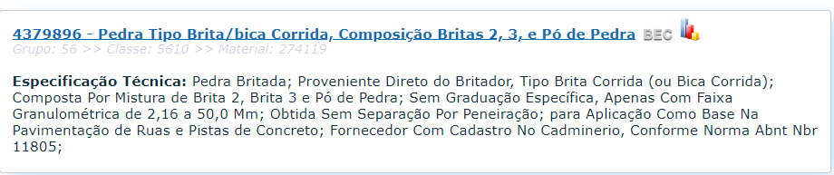


Justifica-se a Identificação como modelo para referência a marca do pedra tipo Lajão Britado, da pedreira citada acima, em virtude da sua comprovada qualidade e durabilidade. A marca em questão tem se destacado pela resistência e eficiência na compactação do solo, garantindo uma maior durabilidade do revestimento das estradas, que já vem sendo utilizada no município em anos anteriores, conforme previsto na legislação atual:
- Em decorrência da necessidade de padronização do objeto (Art. 41 Lei 14.133, letra a);
- Para melhor entendimento da Descrição do Item, apto para servir apenas como referência (Art. 41 Lei 14.133 letra d).
Portanto, a identificação da referida marca para a manutenção das estradas rurais é justificada pela sua qualidade, durabilidade, eficiência e economia, contribuindo para a segurança e mobilidade dos moradores e produtores locais.
Mas nada impede que outras pedreiras/marcas interessadas em participar do certame, desde que consiga produzir a mesma granulometria, possam participar.

3.1. SUBCONTRATAÇÃO
Não será permitida a subcontratação sem prévia comunicação à Contratante.

3.2. GARANTIA CONTRATUAL
Não será exigida garantia contratual.

Será assegurado à Prefeitura Municipal de Cordeirópolis o direito de efetuar quando achar necessário, coleta de amostras para ensaios de laboratório, sem que caiba qualquer ônus à esta municipalidade, pela fração de material coletado para as análises laboratoriais.

- Prazo da Ata de Registro de Preços
O prazo de validade da ata de registro de preços será de 12 (doze) meses, podendo ser prorrogado por mais 12 (doze) meses conforme artigo 84 da Lei 14.133/2021 e §5º do art. 68 do Decreto Municipal nº 6.811/2024.

- EXECUÇÃO DO OBJETO
6.1 O transporte e descarga do material no local da entrega será de responsabilidade da CONTRATADA.
6.1.2 O produto deverá ser entregue de acordo com as necessidades do município no prazo máximo de até 03 (três) dias úteis após o recebimento da Autorização de Fornecimento. A Autorização de Fornecimento será enviado por através de e-mail.
6.1.3 A CONTRATADA deverá entregar o produto parceladamente, de acordo com a solicitação da Secreta Municipal de Serviços Públicos mediante a emissão de Autorização de Fornecimento.
6.1.4 A empresa contratada deverá apresentar, junto com a nota fiscal, o “TICKET” da balança, respectivo à entrega efetuada.
6.1.5 O produto deverá ser entregue em condições seguras de utilização, bem como deverão observar as normas técnicas dos órgãos reguladores, produzidos conforme as Normas Técnicas Brasileiras, RESPEITANDO-SE RIGOROSAMENTE O PRAZO DE ENTREGA ESTABELECIDO, sendo improrrogáveis, sob pena de aplicação de sansão e deverão estar dentro do prazo de validade.
6.1.6 Na Emissão das Notas Fiscais, a descrição dos itens deverá estar conforme Autorização de Fornecimento emitida, qualquer dúvida entrar em contato com o departamento requisitante para eventuais explicações.
6.1.7 A entrega dos materiais, deverão ocorrer nos Locais estipulados pela Secretaria Municipal de Serviços Públicos, no horário das 07:30 as 16:00H.
6.1.8 Os materiais deverão ser entregues em caminhão basculantes de caçamba metálica, com suas respectivas cargas devidamente protegidas por lona.
6.1.9 A Prefeitura não está obrigada a adquirir a totalidade dos itens licitados. A Autorização de Fornecimento será realizado de acordo com a necessidade do setor requisitante.
6.1.10 A Contratada deverá sanar todas as obrigações com taxas de leis e tributos, sendo também de sua responsabilidade, danos a terceiros.

7. GESTÃO DO CONTRATO
A gestão do Contrato será realizada pela secretária municipal de serviços Públicos, que irá nomear um servidor para Fiscal de contrato, que fará a fiscalização conforme Decreto Municipal n.º 6811/2024, Artigo 13:
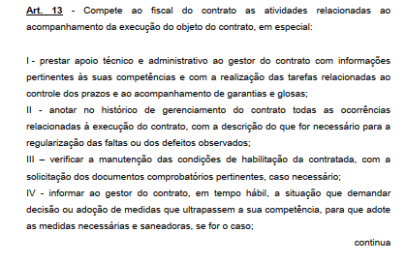
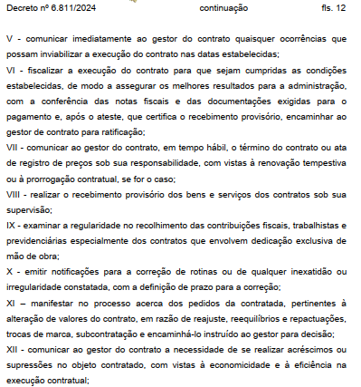
- O objeto entregue será recebido:
a). Provisoriamente: mediante recibo, após a conferência visual e quantitativa do objeto, conforme consta neste Termo de Referência;
b). Definitivamente: pelo gestor em prazo não superior a 10 (dez) dias a contar do recebimento provisório, após o resultado da análise qualitativa da conformidade do objeto com todas as condições previstas neste Termo de Referência e na proposta.
- Constatadas irregularidades no objeto entregue, esta Prefeitura, sem prejuízo das penalidades cabíveis, poderá:
- Rejeitá-lo no todo ou em parte se não corresponder às especificações deste Termo de Referência, determinando sua substituição;
- Determinar sua complementação se houver diferença de quantidades.
- As irregularidades deverão ser sanadas no prazo de até 05 (cinco) dias úteis, contados do recebimento pela DETENTORA DA ATA da notificação correspondente, mantido o preço inicialmente ofertado.
- O recebimento definitivo não exime a DETENTORA DA ATA de sua responsabilidade, na forma da Lei, pela qualidade, correção e segurança dos produtos entregues.
- O recebimento definitivo não desobriga a DETENTORA DA ATA de arcar com as despesas da elaboração de teste/laudo posteriormente, sempre que houver dúvida motivada sobre o atendimento das condições e especificações do Edital.

8. MEDIÇÃO E PAGAMENTO
    - A Nota Fiscal ou Fatura deverá ser obrigatoriamente acompanhada da comprovação da regularidade fiscal, mediante consulta aos sítios eletrônicos oficiais ou à documentação mencionada no art. 68 da Lei nº 14.133, de 2021.
    - O pagamento será realizado através de ordem bancária, para crédito em banco, agência e conta corrente indicados pelo contratado.
    - Caso o dia de pagamento coincida com sábados, domingos, feriados ou pontos facultativos, o mesmo será efetuado no primeiro dia útil subsequente sem qualquer incidência de correção monetária ou reajuste.
    - A forma de pagamento será de 30 dias (trinta) .

9. SELEÇÃO DO FORNECEDOR
9.1.1 O fornecedor será selecionado por meio da realização de procedimento de LICITAÇÃO, na modalidade PREGÃO, sob a forma ELETRÔNICA, com adoção do critério de julgamento pelo menor preço por item.
9.1.2 Amostra ou prova de conceito
Não será exigido amostra ou prova de conceito.
9.1.3 Qualificação Econômico-financeira
Certidão negativa de pedido de falência, recuperação judicial ou extrajudicial, expedida em data não anterior a 90 (noventa) dias corridos da abertura da sessão deste pregão, se outro prazo não constar do documento.
9.1.4 Participação de consórcio:
Não serão admitidas empresas em consórcio uma vez que existem no mercado diversas empresas com potencial técnico, profissional e operacional, suficiente para atender satisfatoriamente às exigências previstas neste Termo de referência o que, diante da avaliação de conveniência e oportunidade no caso concreto, opta-se com base no poder discricionário da Administração por manter a vedação, da participação de empresas em “consórcio” neste certame e, tampouco será exigida a garantia de proposta.

9.1.5 Garantia de proposta
Não será exigido.

10. ESTIMATIVA DO PREÇO
Optamos pela pesquisa de preços com solicitação formal de pedido cotação, conforme Art.23 da Lei 14.133 § 1º, IV, à fornecedores da região, após pesquisa realizada nos sítios eletrônicos como BEC, PNPC e Compras BR estarem com valores estimados acima do praticado na região, conforme demostrado abaixo e no anexo da justificativa da escolha dos fornecedores.
Para o item Pedra Lajão britado, conforme demonstrado abaixo não foi encontrado preços de referência nos portais, diante disso realizamos pesquisa de preços através de solicitação de orçamento via e-mail, conforme segue em anexo.

Bica Corrida:
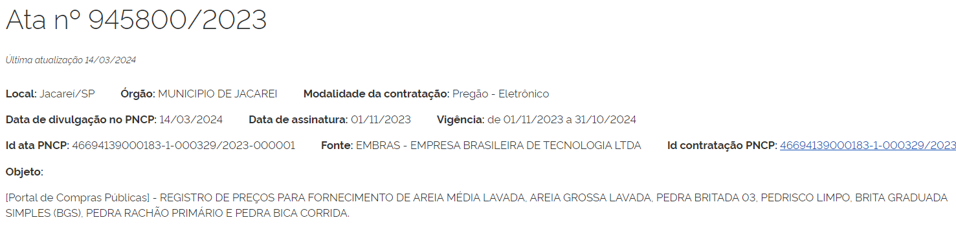
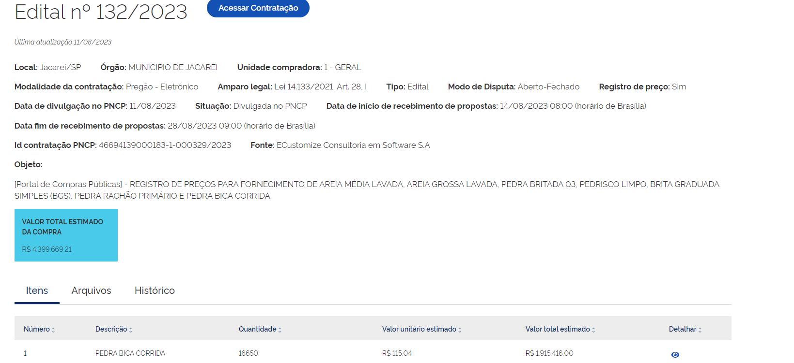
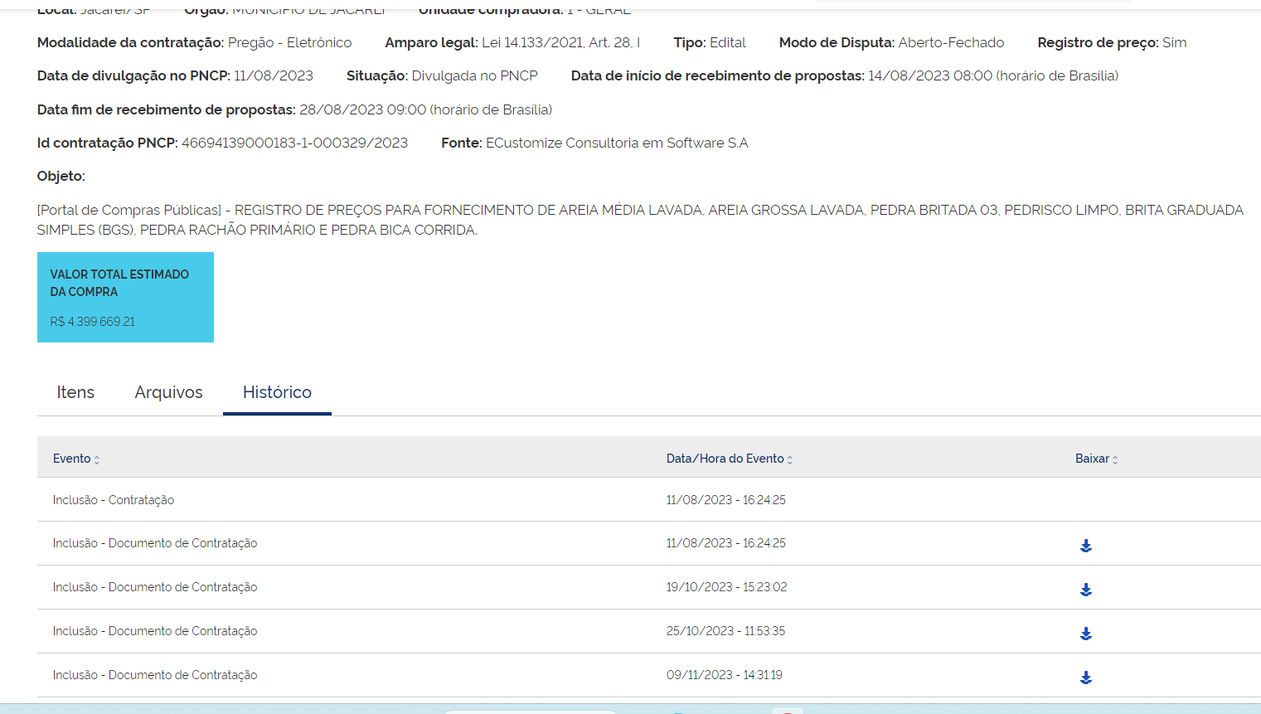
Bica Corrida:
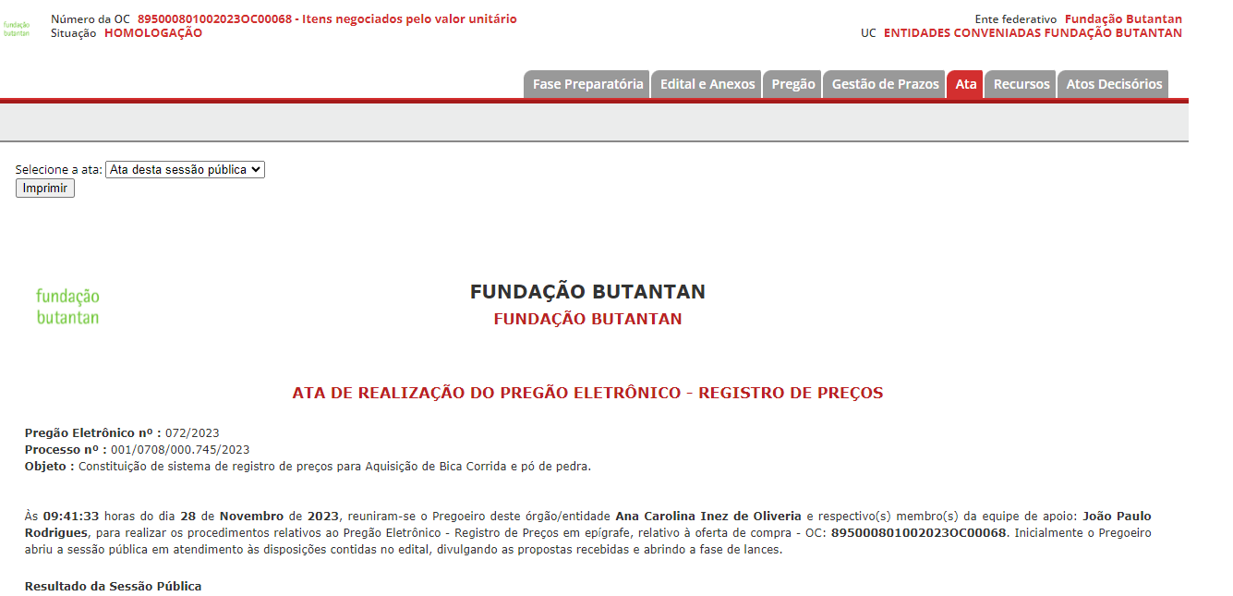
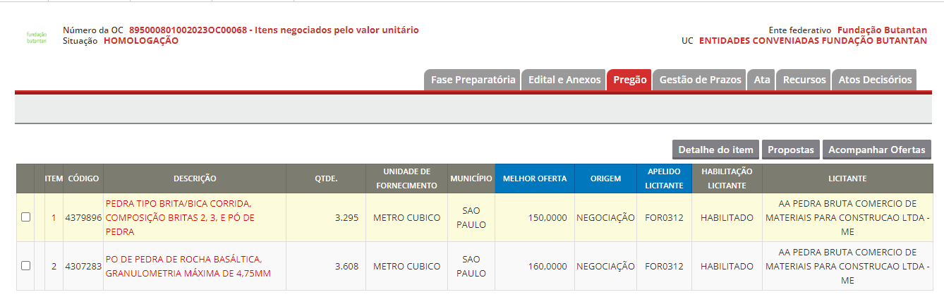

Bica Corrida:


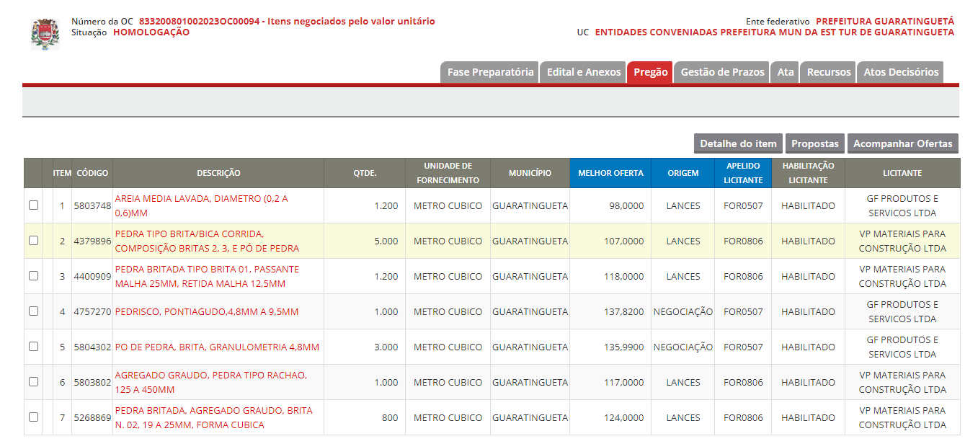

Para o Item Lajão britado, não foi localizado preços nos portais de referência:
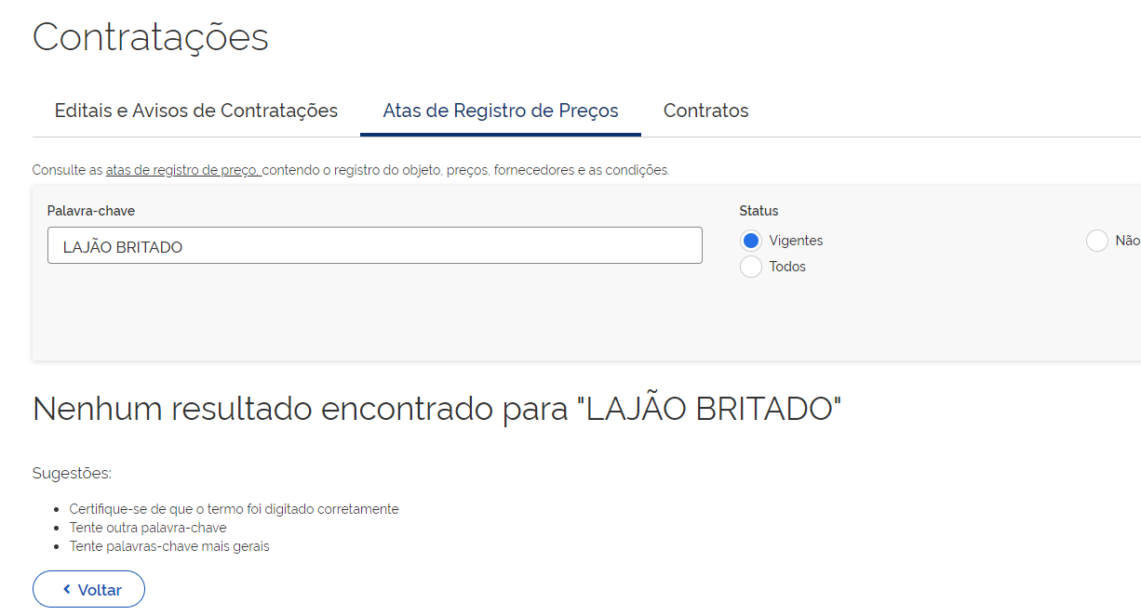

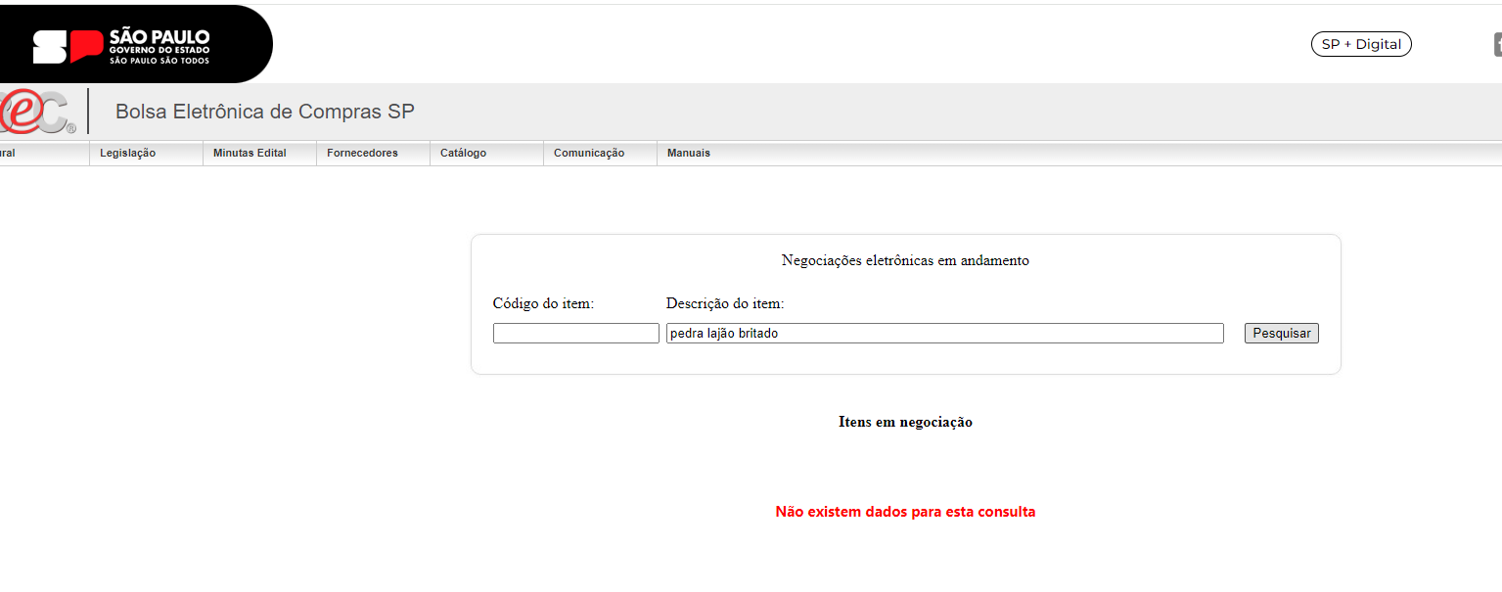

11. ADEQUAÇÃO ORÇAMENTÁRIA

DESPESA | ORGÃO | ECÔNIMICA | FUNCIONAL | AÇÃO | FONTE | CÓD. DE APLICAÇÃO
558 | 15.01.00 | 3.3.90.30.00 | 15.452.1555 | 2079 | 01 | 11000

Cordeirópolis, 23 de julho de 2024

_____________________________________
Moises Lima de Omena
Secretário Municipal de Serviços Públicos

ANEXO IV
TERMO DE CIÊNCIA E DE NOTIFICAÇÃO

CONTRATANTE: __________________________________________________________
CONTRATADO: ___________________________________________________________
CONTRATO Nº (DE ORIGEM):________________________________________________
OBJETO: _________________________________________________________________
ADVOGADO (S) / Nº OAB____________________________________________________
Pelo presente TERMO, nós, abaixo identificados:
1. Estamos CIENTES de que:
a) O ajuste acima referido, seus aditamentos, bem como o acompanhamento de sua execução contratual, estarão sujeitos a análise e julgamento pelo Tribunal de Contas do Estado de São Paulo, cujo trâmite processual ocorrerá pelo sistema eletrônico;
b) Poderemos ter acesso ao processo, tendo vista e extraindo cópias das manifestações de interesse, Despachos e Decisões, mediante regular cadastramento no Sistema de Processo Eletrônico, em consonância com o estabelecido na Resolução nº 01/2011 do TCESP;
c) Além de disponíveis no processo eletrônico, todos os Despachos e Decisões que vierem a ser tomados, relativamente ao aludido processo, serão publicados no Diário Oficial do Estado, Caderno do Poder Legislativo, parte do Tribunal de Contas do Estado de São Paulo, em conformidade com o artigo 90 da Lei Complementar nº 709, de 14 de janeiro de 1993, iniciando-se, a partir de então, a contagem dos prazos processuais, conforme regras do Código de Processo Civil;
d) As informações pessoais dos responsáveis pela contratante estão cadastradas no módulo eletrônico do “Cadastro Corporativo TCESP – CadTCESP”, nos termos previstos no Artigo 2º das Instruções nº 01/2020, conforme “Declaração(ões) de Atualização Cadastral” anexa (s);
e) é de exclusiva responsabilidade de o contratado manter seus dados sempre atualizados.
2. Damo-nos por NOTIFICADOS para:
a) O acompanhamento dos atos do processo até seu julgamento final e conseqüente publicação;
b) Se for o caso e de nosso interesse, nos prazos e nas formas legais e regimentais, exercer o direito de defesa, interpor recursos e o que mais couber.
Local e data: _________________________

AUTORIDADE MÁXIMA DO ÓRGÃO/ENTIDADE:
Nome: _________________________
Cargo: _________________________
CPF: __________________________

RESPONSÁVEIS PÉLAS HOMOLOGAÇÃO DO CERTAME OU RATIFICAÇÃO DA DISPENSA/INEXIGIBILIDADE DE LICITAÇÃO:
Nome: _____________________
Cargo: ______________________
CPF: _______________________
Assinatura: ____________________

RESPONSÁVEIS QUE ASSINARAM O AJUSTE:
Pelo contratante:
Nome: ___________________
Cargo: ___________________
CPF: _____________________
Assinatura: ____________________

Pela CONTRATADA:
Nome: ___________________
Cargo: ___________________
CPF: _____________________
Assinatura: _________________

ORDENADOR DE DESPESAS DA CONTRATANTE:
Nome: ___________________
Cargo: ___________________
CPF: _____________________
Assinatura: ____________________

Súmula nº 10: O preço final do produto ofertado pelos proponentes deve incluir os tributos e demais encargos a serem suportados pelo ofertante

